Отчёт по лабораторной работе № 6
  - Динамическая маршрутизация RIP
Баранов Никита Дмитриевич
2026-09-14
Содержание

1. Цель работы
Изучить RIP/RIPng и настроить обмен маршрутами в сетях IPv4 и IPv6.

2. Задание
- Собрана многомаршрутизаторная топология и составлен план адресации.
- Интерфейсам четырёх маршрутизаторов назначены адреса транзитных и пользовательских сетей.
- На маршрутизаторах FRR включён router rip version 2 и объявлены подключённые интерфейсы.
- Таблица show ip route rip содержит сети, полученные от соседей.
- В Wireshark исследованы RIPv2 Response на 224.0.0.9.
- Для IPv6 включён RIPng, изучены маршруты и multicast ff02::9.
- Самостоятельная топология адресована, маршруты распространились, конечная связность проверена.

3. Теоретические сведения
DHCP выдаёт клиентам сетевые параметры. В IPv6 рассылка Router Advertisement сообщает префикс и маршрут, а DHCPv6 может передавать дополнительные параметры.

4. Выполнение работы

4.1 В GNS3 построено кольцо из четырёх маршрутизаторов FRR с двумя конечными сетями
В GNS3 построено кольцо из четырёх маршрутизаторов FRR с двумя конечными сетями. Такая связность даёт несколько направлений распространения RIP-маршрутов.
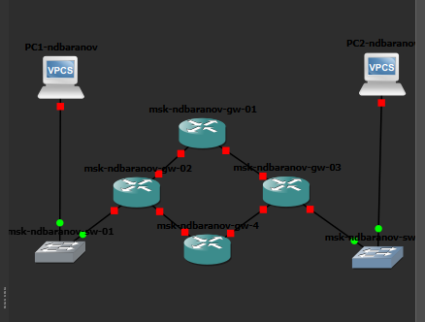
Рисунок 1: В GNS3 построено кольцо из четырёх маршрутизаторов FRR с двумя конечными сетями

4.2 На PC1 и PC2 заданы адреса 10
На PC1 и PC2 заданы адреса 10.10.10.10/24 и 10.10.11.10/24 с соответствующими шлюзами. Два окна show ip подтверждают исходные параметры крайних подсетей.
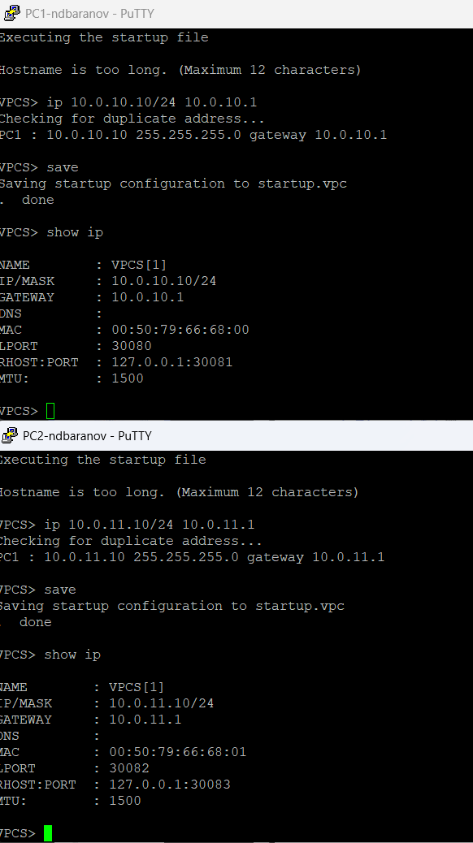
Рисунок 2: На PC1 и PC2 заданы адреса 10

4.3 На первом FRR интерфейсы получили адреса 10
На первом FRR интерфейсы получили адреса 10.0.10.1/24, 10.0.1.1/24 и 10.0.4.2/24. Таблица show interface brief показывает все три соединения в состоянии up.
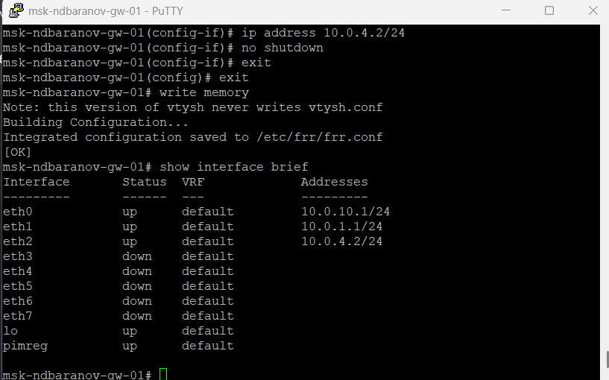
Рисунок 3: На первом FRR интерфейсы получили адреса 10

4.4 Второй маршрутизатор использует 10
Второй маршрутизатор использует 10.0.1.2/24 и 10.0.2.1/24 на транзитных линиях. Сохранённый вывод фиксирует непрерывность адресного плана между соседями.
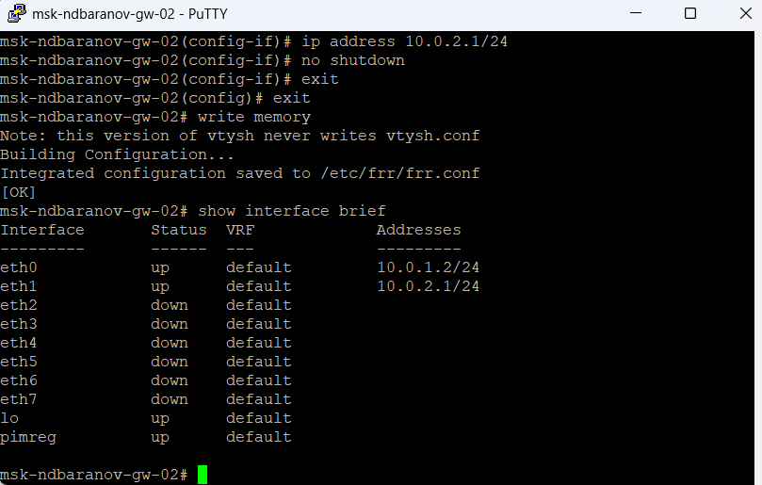
Рисунок 4: Второй маршрутизатор использует 10

4.5 Четвёртый FRR настроен адресами 10
Четвёртый FRR настроен адресами 10.0.3.2/24 и 10.0.4.1/24. Оба интерфейса подняты, поэтому нижняя ветвь кольца готова к обмену маршрутами.
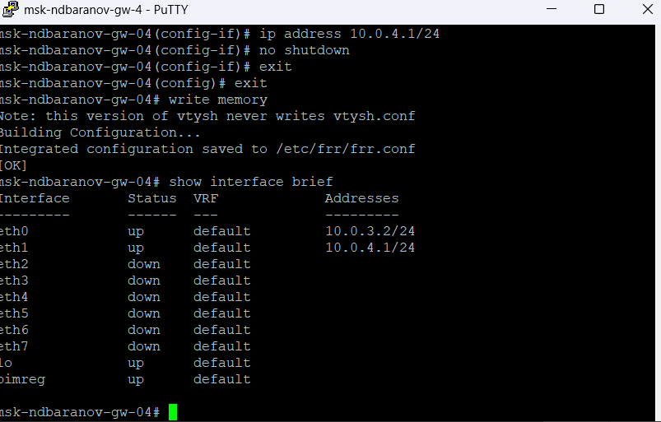
Рисунок 5: Четвёртый FRR настроен адресами 10

4.6 На третьем маршрутизаторе видны сети 10
На третьем маршрутизаторе видны сети 10.0.2.2/24, 10.0.3.1/24 и пользовательский сегмент. Это узел, через который RIP достигает второй конечной сети.
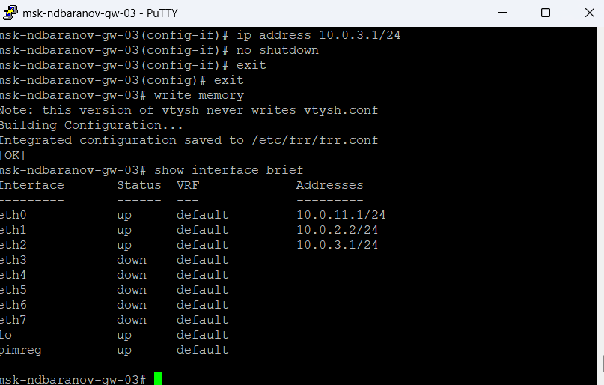
Рисунок 6: На третьем маршрутизаторе видны сети 10

4.7 Для двух VPCS дополнительно заданы IPv6-адреса 2001:db8:10::a/64 и 2001:db8:11::a/64
Для двух VPCS дополнительно заданы IPv6-адреса 2001:db8:10::a/64 и 2001:db8:11::a/64. Команда show ipv6 позволяет сверить глобальные и link-local адреса.
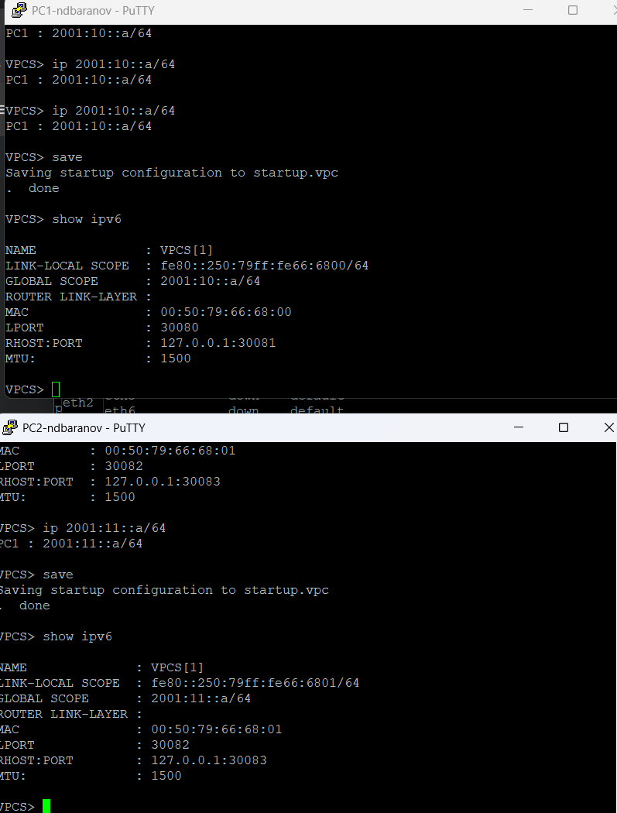
Рисунок 7: Для двух VPCS дополнительно заданы IPv6-адреса 2001:db8:10::a/64 и 2001:db8:11::a/64

4.8 На FRR-4 в краткой таблице одновременно показаны IPv4 и IPv6 на транзитных интерфейсах
На FRR-4 в краткой таблице одновременно показаны IPv4 и IPv6 на транзитных интерфейсах. Этот вывод проверяет готовность устройства к запуску RIP и RIPng.
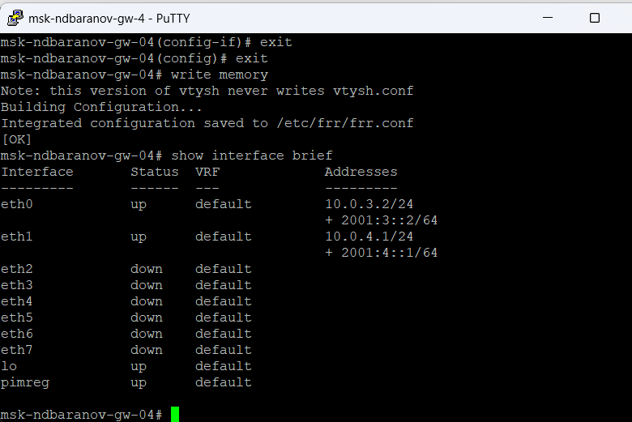
Рисунок 8: На FRR-4 в краткой таблице одновременно показаны IPv4 и IPv6 на транзитных интерфейсах

4.9 В конфигурации FRR включён router rip version 2 и объявлены eth0 и eth1
В конфигурации FRR включён router rip version 2 и объявлены eth0 и eth1. Команда write memory сохраняет процесс маршрутизации и список участвующих интерфейсов.
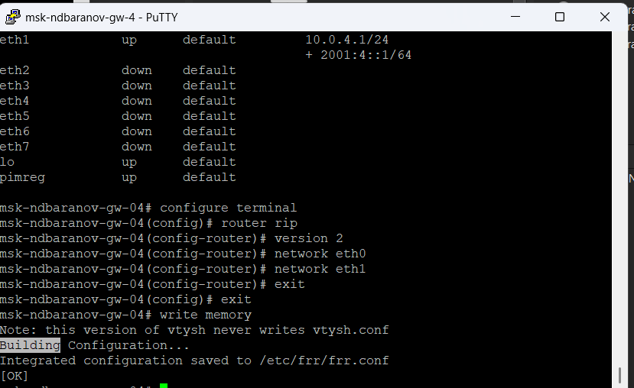
Рисунок 9: В конфигурации FRR включён router rip version 2 и объявлены eth0 и eth1

4.10 Команда show ip rip выводит локальные сети, соседние шлюзы, таймеры и источники информации
Команда show ip rip выводит локальные сети, соседние шлюзы, таймеры и источники информации. Таблица демонстрирует, какие записи процесс RIP уже распространяет.
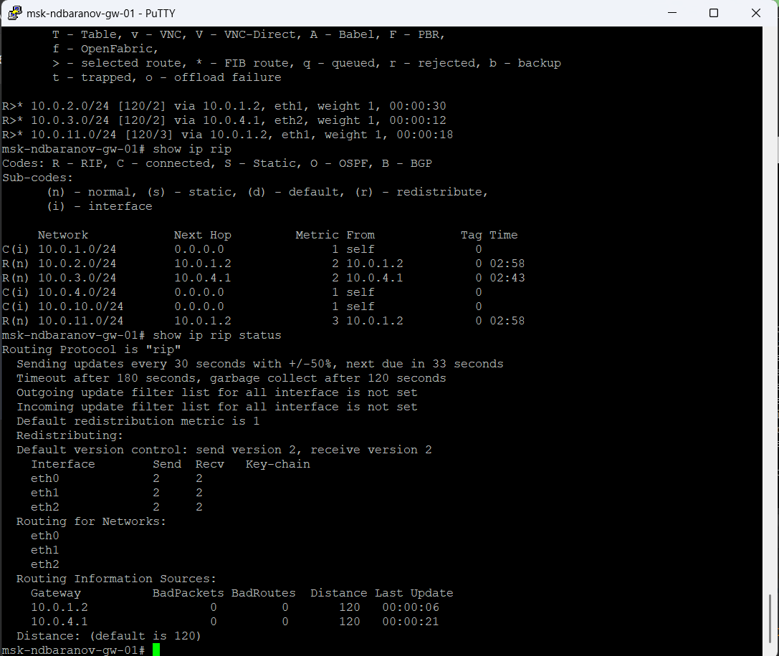
Рисунок 10: Команда show ip rip выводит локальные сети, соседние шлюзы, таймеры и источники информации

4.11 Wireshark зарегистрировал RIPv2 Response от маршрутизатора к multicast 224
Wireshark зарегистрировал RIPv2 Response от маршрутизатора к multicast 224.0.0.9. Повторяющиеся пакеты отражают периодическую рассылку таблицы маршрутов.
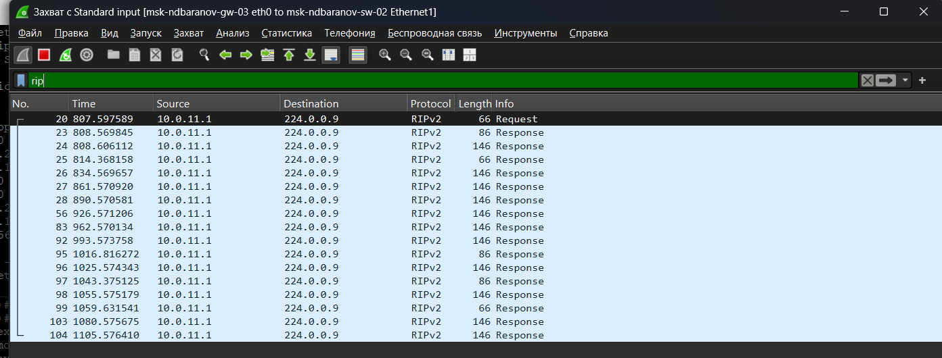
Рисунок 11: Wireshark зарегистрировал RIPv2 Response от маршрутизатора к multicast 224

4.12 В другом захвате видны ответы RIP от нескольких адресов транзитного сегмента
В другом захвате видны ответы RIP от нескольких адресов транзитного сегмента. Это подтверждает двусторонний обмен объявлениями между соседними FRR.
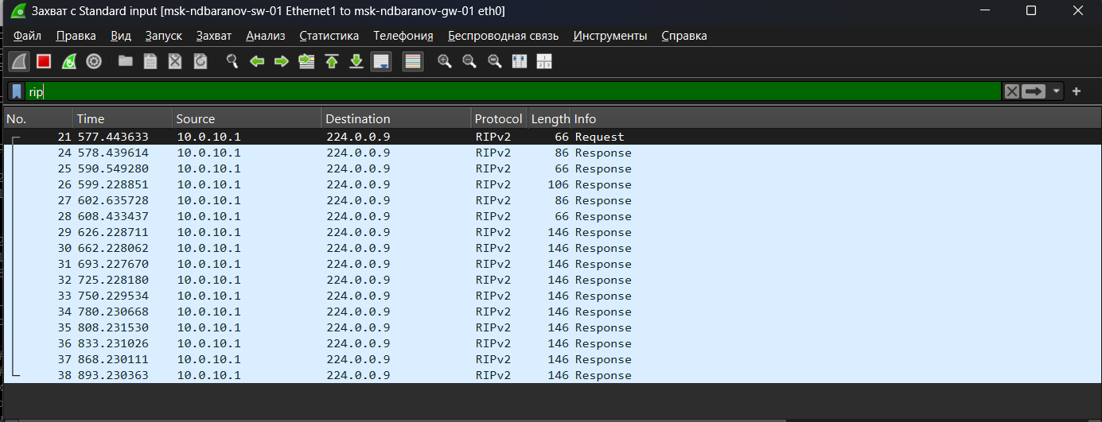
Рисунок 12: В другом захвате видны ответы RIP от нескольких адресов транзитного сегмента

4.13 На маршрутизаторе проверена IPv6-таблица и выполнен traceroute до удалённого префикса
На маршрутизаторе проверена IPv6-таблица и выполнен traceroute до удалённого префикса. В выводе отображаются промежуточные link-local адреса следующего перехода.
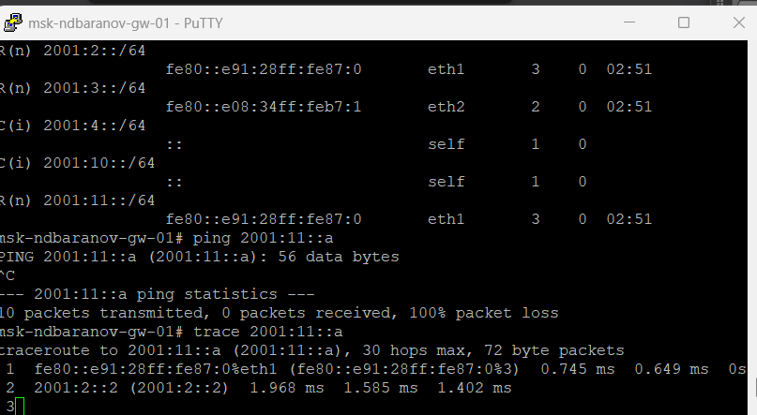
Рисунок 13: На маршрутизаторе проверена IPv6-таблица и выполнен traceroute до удалённого префикса

4.14 Wireshark декодирует RIPng Command Response, отправленный на ff02::9
Wireshark декодирует RIPng Command Response, отправленный на ff02::9. Поля пакета содержат IPv6-префиксы и метрики, полученные от соседнего маршрутизатора.
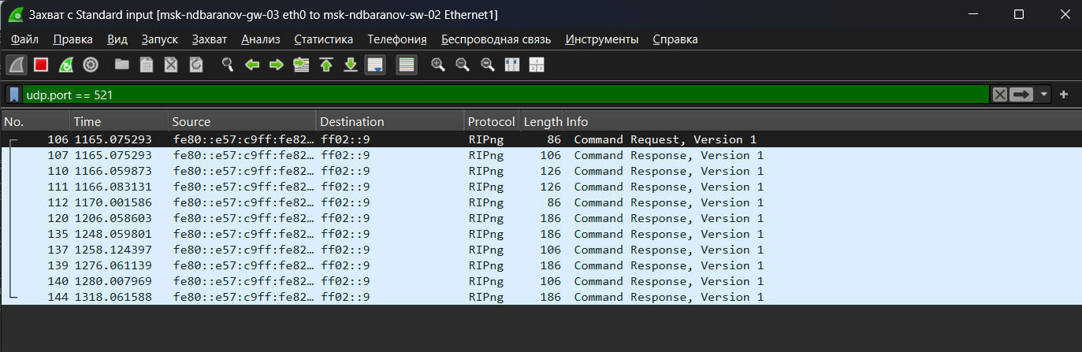
Рисунок 14: Wireshark декодирует RIPng Command Response, отправленный на ff02::9

4.15 Следующий захват показывает периодические RIPng-ответы на другом соединении кольца
Следующий захват показывает периодические RIPng-ответы на другом соединении кольца. Сравнение источников позволяет увидеть распространение маршрутов по топологии.
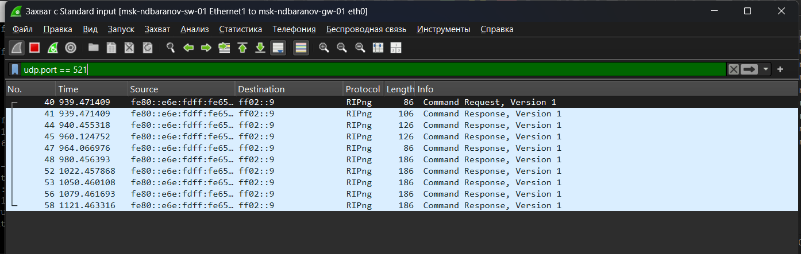
Рисунок 15: Следующий захват показывает периодические RIPng-ответы на другом соединении кольца

4.16 Для самостоятельного варианта собрана топология с четырьмя FRR и двумя VPCS, где между частью маршрутизаторов существуют резервные линии
Для самостоятельного варианта собрана топология с четырьмя FRR и двумя VPCS, где между частью маршрутизаторов существуют резервные линии. Все активные соединения отмечены зелёным.
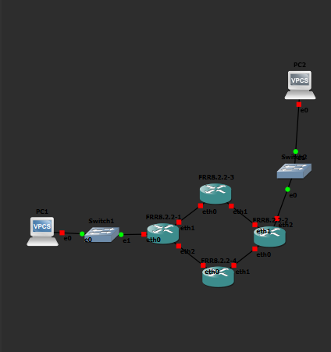
Рисунок 16: Для самостоятельного варианта собрана топология с четырьмя FRR и двумя VPCS, где между частью маршрутизаторов существуют резервные линии

4.17 PC1 настроен адресами 10
PC1 настроен адресами 10.10.1.98/27 и 2001:db8:1:1::a/64 со шлюзом 10.10.1.97. Параметры соответствуют первой пользовательской подсети варианта.
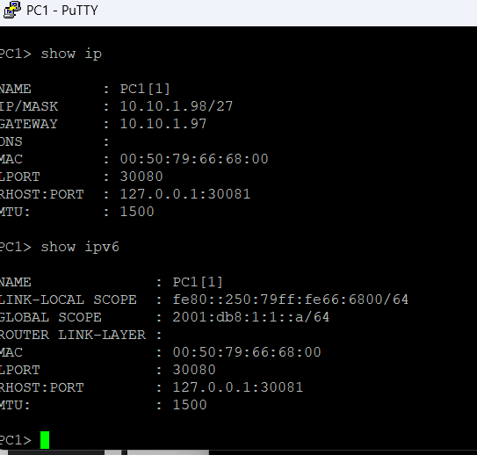
Рисунок 17: PC1 настроен адресами 10

4.18 PC2 получил 10
PC2 получил 10.10.1.66/28 и 2001:db8:1:6::a/64 со шлюзом 10.10.1.65. Так конечные узлы находятся в разных IPv4- и IPv6-сегментах.
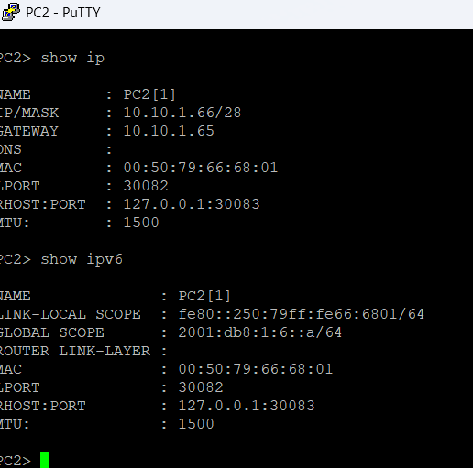
Рисунок 18: PC2 получил 10

4.19 На первом FRR show interface brief перечисляет пользовательский интерфейс и три транзитных канала с IPv4/IPv6
На первом FRR show interface brief перечисляет пользовательский интерфейс и три транзитных канала с IPv4/IPv6. Все задействованные порты находятся в состоянии up.
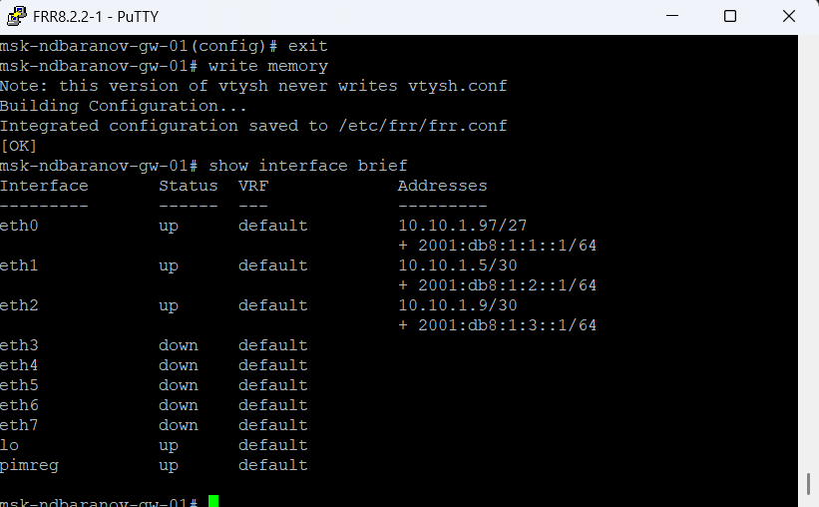
Рисунок 19: На первом FRR show interface brief перечисляет пользовательский интерфейс и три транзитных канала с IPv4/IPv6

4.20 После запуска маршрутизации рабочая схема показана с зелёными соединениями по основным и резервным путям
После запуска маршрутизации рабочая схема показана с зелёными соединениями по основным и резервным путям. Это итоговое состояние стенда перед проверкой доступности.
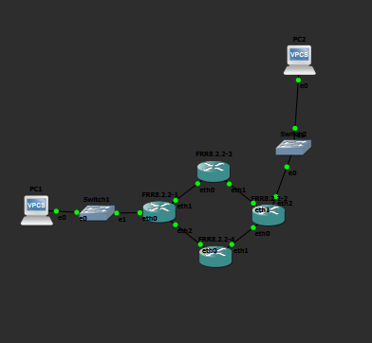
Рисунок 20: После запуска маршрутизации рабочая схема показана с зелёными соединениями по основным и резервным путям

4.21 С маршрутизатора выполнены ping удалённых адресов 10
С маршрутизатора выполнены ping удалённых адресов 10.10.1.66 и 10.10.1.10; ответы приходят без потерь. Таким способом проверено прохождение IPv4 через несколько RIP-узлов.
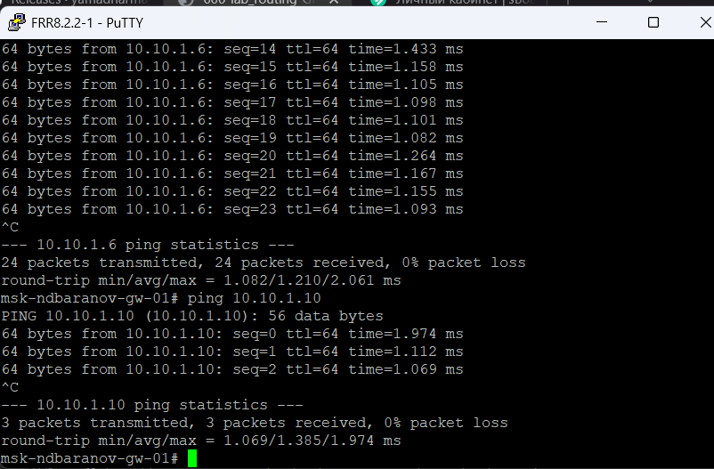
Рисунок 21: С маршрутизатора выполнены ping удалённых адресов 10

4.22 Команда show ip route rip содержит удалённые подсети с кодом R, next hop и метрикой
Команда show ip route rip содержит удалённые подсети с кодом R, next hop и метрикой. Несколько путей отражают выбранные RIP-направления через транзитные сети.
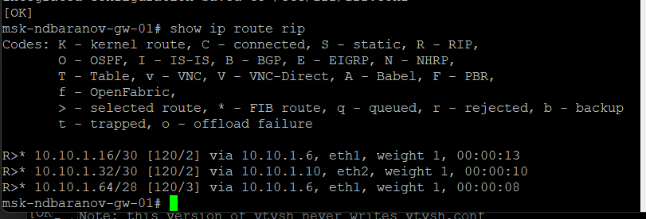
Рисунок 22: Команда show ip route rip содержит удалённые подсети с кодом R, next hop и метрикой

4.23 В show ipv6 ripng перечислены локальные и полученные IPv6-префиксы, интерфейсы и число переходов
В show ipv6 ripng перечислены локальные и полученные IPv6-префиксы, интерфейсы и число переходов. Таблица подтверждает распространение маршрутов RIPng до крайних сегментов.
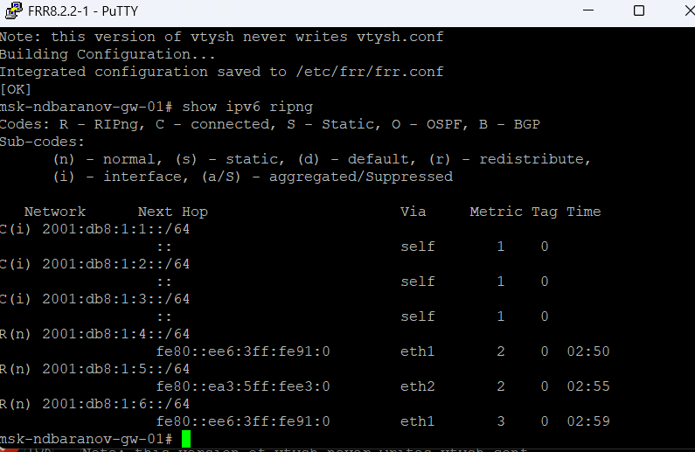
Рисунок 23: В show ipv6 ripng перечислены локальные и полученные IPv6-префиксы, интерфейсы и число переходов

5. Выводы
Цель работы достигнута. Изучить RIP/RIPng и настроить обмен маршрутами в сетях IPv4 и IPv6 Полученные результаты подтверждают работоспособность собранной схемы и корректность выполненной настройки.

